**ПРИЛОЖЕНИЕ А**

**Вводное занятие. Вопросы законодательства о труде. Требования по**

**охране труда. Правила пожарной безопасности**

Задание 1. Написать программу пересчета величины временного интервала, заданного в минутах, в величину, выраженную в часах и минутах.

Задание 2. Дано трехзначное число, в котором все цифры различны. Получить шесть чисел, образованных при перестановке цифр заданного числа.

Задание 3. Напишите программу расчета по двум формулам. Предварительно подготовьте тестовые примеры (результат вычисления по первой формуле должен в большинстве вариантов совпадать со второй).

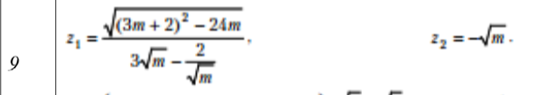

Задание 4. Написать программу, которая реализует диалог с пользователем: запрашивает с клавиатуры два вещественных числа, и выводит на экран сумму данных чисел (вещественные числа выводятся с точностью до 2 знаков после запятой):

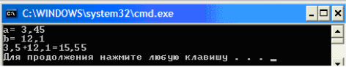

Задание 5. Дано трехзначное число, в котором все цифры различны. Получить шесть чисел, образованных при перестановке цифр заданного числа.

Задание 6. Вычислить значение функции для заданного значения аргумента:

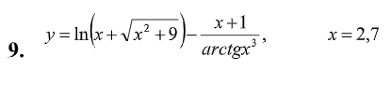

Задание 7. Определить расстояние S и скорость v, пройденное физическим телом за время t, если тело движется с постоянным ускорением а и имеет в начальный момент времени скорость v0.